24.08.2023 1287/8

Об определении мест для складирования снега

В соответствии с Федеральным законом от 06.10.2003 № 131-ФЗ «Об общих принципах организации местного самоуправления в Российской Федерации», Законом Московской области от 30.12.2014 № 191/2014-ОЗ «О благоустройстве в Московской области», Правилами землепользования и застройки территории (части территории) городского округа Зарайск Московской области, утвержденными решением Совета депутатов городского округа Зарайск Московской области от 16.08.2021 № 1282/8; руководствуясь Уставом муниципального образования городской округ Зарайск Московской области,

П О С Т А Н О В Л Я Ю:

- Определить места для складирования снега, площадью 20 000 кв. метров и 60 000 кв. метров, согласно координатам, указанным в приложении к настоящему постановлению.
- Ответственными за содержание места для складирования снега назначить ГБУ МО «Мосавтодор», МБУ «Благоустройство, жилищно-коммунальное хозяйство и дорожное хозяйство», МУП «ЕСКХ Зарайского района», «МАП № 2 г. Коломна» филиал АО «МОСТРАНСАВТО».
- Признать утратившими силу постановления главы городского округа Зарайск Московской области:
- от 12.10.2020 № 1287/10 «Об определении мест для складирования снега»;
- от 19.01.2021 № 33/1 «О внесении дополнений и изменений в постановление главы городского округа Зарайск Московской области от 12.10.2020 № 1287/10 «Об определении мест для складирования снега»;
- от 15.02.2021 № 227/2 «О внесении дополнений в постановление главы городского округа Зарайск Московской области от 12.10.2020 № 1287/10 «Об определении мест для складирования снега» (в редакции постановления от 19.01.2021 № 33/1);

- от 18.02.2021 № 234 «О внесении дополнений в постановление главы городского округа Зарайск Московской области от 12.10.2020 № 1287/10 «Об определении мест для складирования снега» (в редакциях от 19.01.2021, 15.02.2021).
4. Настоящее постановление разместить на официальном сайте администрации городского округа Зарайск Московской области в сети «Интернет» (http://www.zarrayon.ru/documents/27.html).

Глава городского округа Зарайск В.А. Петрущенко
Верно
Начальник службы делопроизводства Л.Б. Ивлева
24.08.2023

СОГЛАСОВАНО
Заместитель главы администрации
____________________________ А.В. Шолохов
24.08.2023
Начальник отдела архитектуры и градостроительства
____________________________ К.К. Завгородний
24.08.2023
Начальник юридического отдела
____________________________ Ю.Е. Архипова
24.08.2023
.

Разослано: в дело, ОА и Г – 2, отдел благоустройства и ООС, ОКСДХ и Т – 2, МБУ «Благоустройство, ЖКХ и ДХ» – 2, ГБУ МО «Мосавтодор» – 2, МУП «ЕСКХ Зарайского района» – 2, СВ со СМИ, прокуратура.

И.А. Павлова

8 496 66 2-54-38

Приложение

к постановлению главы

городского округа Зарайск

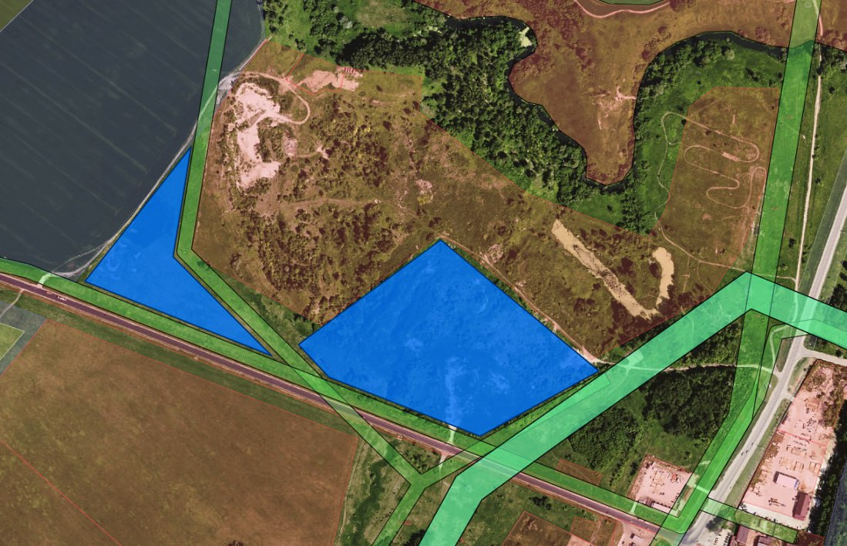
от 24.08.2023 № 1287/8
X Y
54.79831684744 38.885385334667
54.796544791473 38.882957838547
54.795565560213 38.887229724668
54.796869978697 38.884973357519
54.79831684744 38.885385334667
X Y
54.7970835847 38.891071825
54.7957134034 38.8878393889
54.7952840703 38.888536581
54.7945076053 38.891990851
54.7953662834 38.894700393
54.7970835847 38.8911035156
54.7970835847 38.891071825

